ผลการดำเนินการของ กต.ตร.สถานีตำรวจภูธรเรือง จังหวัดน่าน

ข้อมูล ณ วันที่ 3 ก.พ.68
วันที่ (3 ก.พ 2568 )เวลา 09.30 - 11.30 น. พ.ต.ท.ศุภกิตติ์ คนสม รอง ผกก.(สอบสวน)สภ.เรือง ได้รับมอบหมายจาก ผกก.สภ.เรือง เข้าร่วมกิจกรรมรณรงค์ประชาสัมพันธ์ (Kick Off) การป้องกันและแก้ไขไฟป่า หมอกควัน ฝุ่นละอองขนาดเล็ก PM 2.5 และ ประชุม หัวหน้าส่วนราชการ หัวหน้าหน่วยงานรัฐวิสาหกิจ ผู้บริหาร/ปลัด องค์กรปกครองส่วนท้องถิ่น และกำนันทุกตำบล และคณะกรรมกรม กต.ตร.สภ.เรือง โดยมีนายนพพร เรืองสว่าง นายอำเภอเมืองน่าน เป็นประธาน ณ หอประชุมอำเภอเมืองน่านฯ

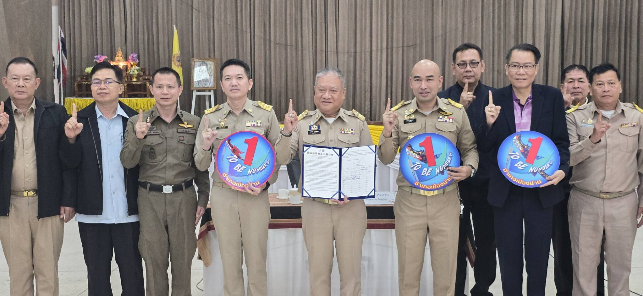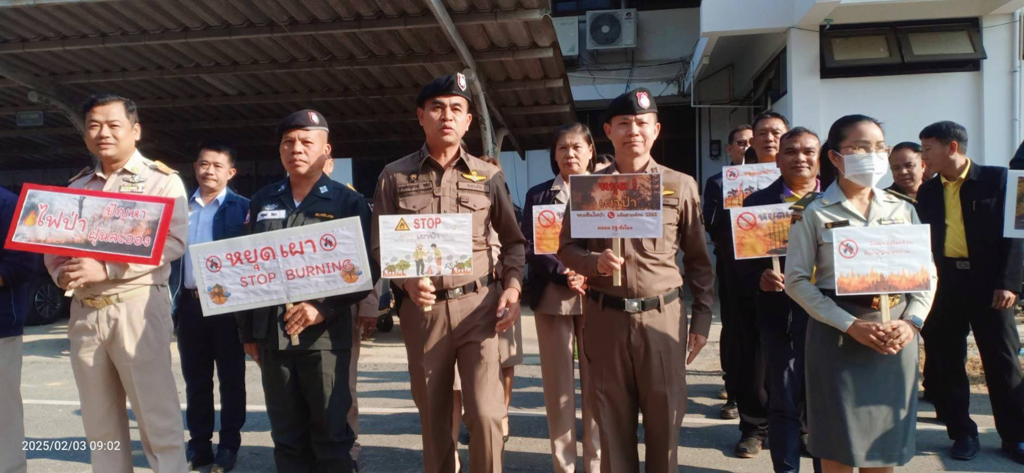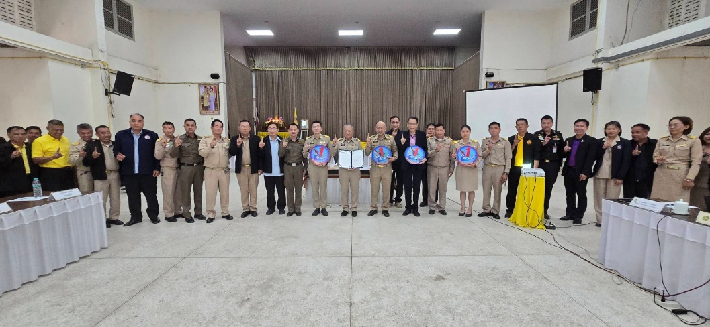

วันที่ 8 ก.พ.68 เวลา 08.00 น. ข้าราชการตำรวจ สภ.เรือง ร่วมกับคณะกรรมการ กต.ตร.สภ.เรือง เข้าร่วมงานกีฬา อบต.เรือง เพื่อเสริมสร้างสุขภาพ ให้แข็งแรง
